新 书 推 荐
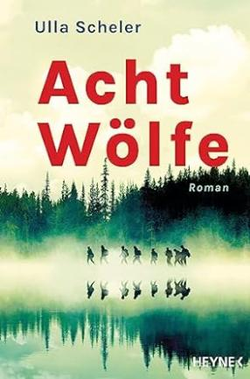
中文书名：《八匹狼》
英文书名：Eight Wolves
德文书名：Acht Wölfe
作 者：Ulla Scheler
出 版 社：Penguin Random House Verlagsgruppe GmbH
代理公司：ANA/Lauren
页 数：416页
出版时间：2023年9月13日
代理地区：中国大陆、台湾
审读资料：电子稿
类 型：大众文学

内容简介：

八个年轻人迷失在加拿大的荒野中——想活着出去，就必须团结！

八个年轻人在导游的带领下徒步穿越加拿大最大的国家公园。接下来的三周里，他们将体验荒野风光，还能欣赏北极光。但即使在荒野中，也可能在错误的时间出现在错误的地点，比如，亲眼目击一起犯罪现场，而八人别无选择，只能逃跑。他们迷失在了荒无人烟的地方，没有任何装备，也没有任何东西可以帮助他们找到回家的路。更糟糕的是，队伍内部出现了嫌隙。可是，要想活着离开这里，唯一能做的就是齐心协力。

这是一部适合《锈溪》（Rust Creek）影迷的生存惊悚片。

作者简介：

乌拉·舍勒 (Ulla Scheler) 出生于1994年，曾在慕尼黑和卡尔斯鲁厄学习心理学和信息技术。她的处女作《在暴风雨中游泳很危险》（Es ist gefährlich, bei Sturm zu schwimmen）大获成功，入围德国青少年文学奖。《八匹狼》是其第一部成人小说。

媒体评价：

"作者一次又一次破坏确定性。... 本书扣人心弦，巧妙曲折，惊喜连连......"
——雅娜-马格丹茨（Jana Magdanz），WDR 5

"《八匹狼》内容丰富、富有创意、令人兴奋。书中有难以预料的曲折和对情感不留情面的描写......"
——弗兰西斯卡-凯尔（Franziska Keil），《野性》杂志

"一部凄美的心理描写、一次极富戏剧性的冒险和一次引人入胜的人物研究"。
——瑞娜-穆勒（Rena Müller），《莱茵邮报》（Rheinische Post）

感谢您的阅读！
请将反馈信息发至：版权负责人
Email：Rights@nurnberg.com.cn
安德鲁·纳伯格联合国际有限公司北京代表处
北京市海淀区中关村大街甲59号中国人民大学文化大厦1705室, 邮编：100872
电话：010-82504106, 传真：010-82504200
公司网址：http://www.nurnberg.com.cn
书目下载：http://www.nurnberg.com.cn/booklist_zh/list.aspx
书讯浏览：http://www.nurnberg.com.cn/book/book.aspx
视频推荐：http://www.nurnberg.com.cn/video/video.aspx
豆瓣小站：http://site.douban.com/110577/
新浪微博：安德鲁纳伯格公司的微博_微博 (weibo.com)
微信订阅号：ANABJ2002

